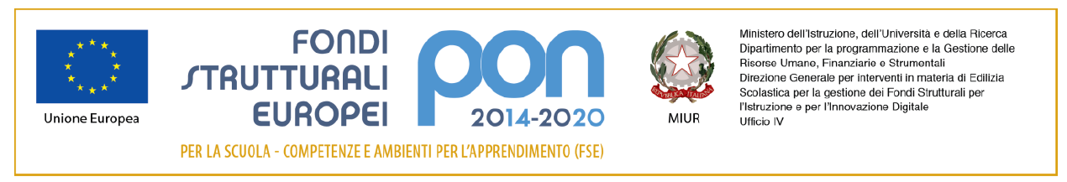
ALLEGATO B

FONDI STRUTTURALI EUROPEI PROGRAMMA OPERATIVO NAZIONALE

“PER LA SCUOLA, COMPETENZE E AMBIENTI PER L’PPRENDIMENTO”
Avviso Pubblico Prot. n. AOODGEFID/2999 del 13/03/2017 “Orientamento Formativo e Ri-Orientamento”

Scheda notizie partecipante

TUTELA DELLA PRIVACY - Il titolare del trattamento dei dati, nella persona del D.S., informa che, ai sensi e per gli effetti del D.Lgs. n.196/2003 e successive integrazioni e modifiche, i dati raccolti verranno trattati per solo per le finalità connesse con la partecipazione alle attività formativa previste dal progetto e per la rendicontazione all’Autorità di gestione delle azioni attivate per la sua realizzazione e che i dati personali da Lei forniti ovvero altrimenti acquisiti nell’ambito della nostra attività formativa, serviranno esclusivamente per la normale esecuzione del Modulo formativo a cui suo/a figlio/a si iscrive.

Codice Fiscale
Cognome e Nome
Sesso
Cittadinanza
Data di nascita
Comune di nascita
Comune di residenza
Provincia di nascita
Provincia di residenza
Telefono
E-mail

Data ……………………………………

Firma dei genitori |  | Firma partecipante
__________________________________ ________________________________
__________________________________

